Fensterheber Wechsel der Mechanik W210.

Zum Wechsel einer defekten Fensterhebermechanik müssen die 4 Nieten ausgebohrt werden.

Ich habe das mit einem 4 mm Bohrer erledigt, um die Löcher nicht unnötig zu vergrößern.

Die Poppnieten, die zum Wiedereinbau benutzt werden, haben ebenfalls 4 mm Durchmesser.

Nachdem die Nieten ausgebohrt und entfernt wurden, gelingt es mit etwas Gefühl, die

Mechanik von der Scheibe zu lösen. Dazu muss ein Kunststoffclip entfernt werden, der die

Verbindung zwischen der an der Scheibe angebrachten Aluschiene und dem Hebeschlitten

der Hebemechanik sichert.

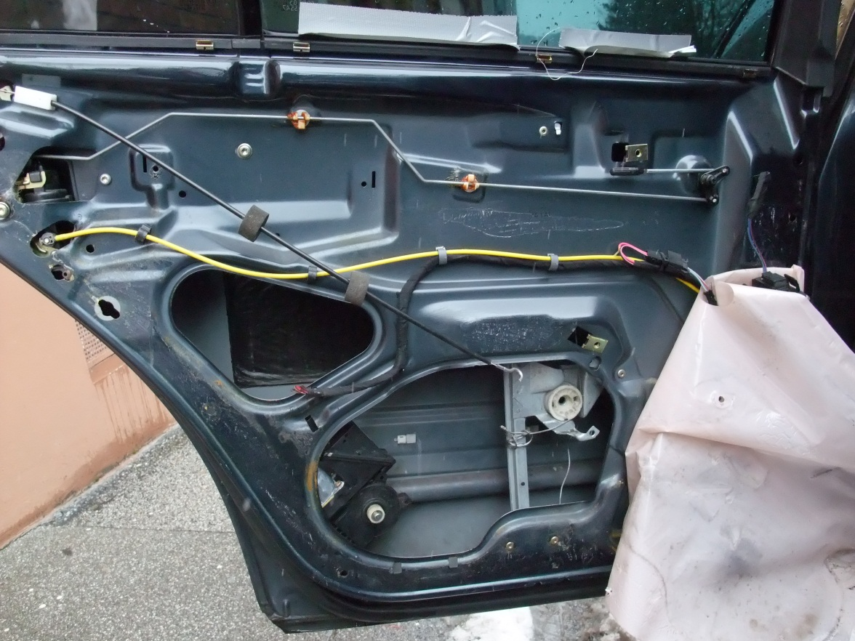

Die Nieten und oben rechts neben der Niete die kleine Nase

Danach entnimmt man den Fensterheber und setzt den neuen Heber ebenso wieder in die Tür ein.

Wichtig ist hier die kleine Nase oben, die zuerst in die Tür eingehängt werden sollte, weil das anschließend nicht so gut klappt.

Der Hebeschlitten kann zuerst eingehängt werden und die Mechanik wird anschließend ausgerichtet, sodass alle 4 Löcher für die Nieten die richtige Position haben.

Dann wird gepoppt…

Ich bin von oben nach unten vorgegangen und das ging gut.

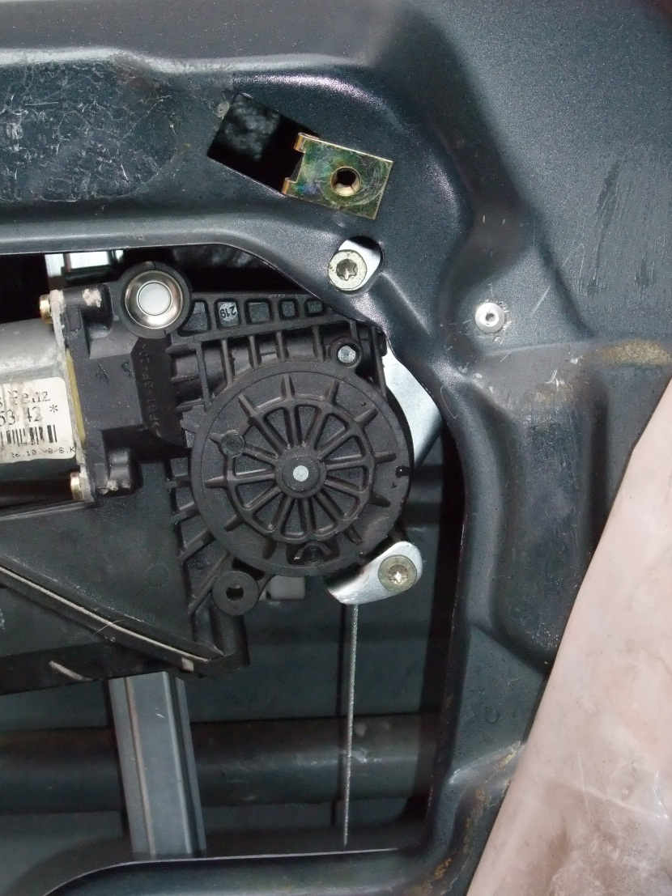

Beim Einsetzen des Motors macht es Sinn, das Kabel abzuziehen, dann hat man mehr Bewegungsfreiheit, wenn man ihn zwischen die beiden Anschraubpunkte einsetzen und festschrauben will.

Ich hatte für diese beiden Schrauben keine Torq-Schlüssel im Werkzeugkasten und habe stattdessen einen Inbusschlüssel Größe 4 genommen.

Der passt sehr gut und ich konnte mir damit behelfen.

Jetzt wird der Stecker wieder aufgesteckt und die Montage der Türverkleidung kann beginnen. Sinnvollerweise probiert man vorher die Funktion des Fensterhebers…!

Dies ist hier schon beschrieben worden und ich verzichte darauf, das erneut zu beschreiben.

Fazit: Diese Fensterhebermechanik hat bei ebay inkl. Versandkosten 22,15 Euro gekostet, die Versandzeit war sehr kurz, der Artikel war sehr gut verpackt und die Passform in meinem Wagen war wirklich perfekt! Der Verkäufer heißt autoparts11 und hat durchweg gute Bewertungen erhalten! Für alle Interessierten: Artikel Nr. 290607849544

Ob sich der Einbau auch auf lange Sicht gelohnt haben wird, wird die Zeit zeigen, ich notiere mir alle Reparaturen mit Datum und Aufwand.

Sollte sich dieses Teil irgendwann verabschieden, stelle ich einen weiteren Bericht ein, der das dokumentiert.